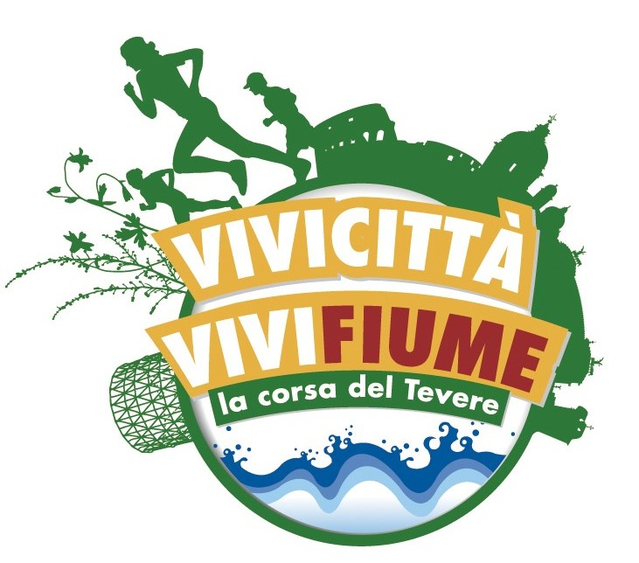

VIVICITTA' – VIVIFIUME 2018
COMPETITIVA 10.000 mt

Società:____________________________ Indirizzo:_______________________________________

Telefono:____________________________ Email:_________________________________________

Responsabile:________________________________

 | Nome | Cognome | Sesso | Data di nascita | Numero Tessera | UISP/FIDAL o altri enti
1
2
3
4
5
6
7
8
9
10
11
12
13
14
15
16
17
18
19
20

